CENTRO UNIVERSITÁRIO DE FORMIGA
EDUCAÇAO FISICA LICENCIATURA
LUCAS MATEUS FERNANDES
LEANDRO CARRILHO
BRENO MARIO

INICIAlizaÇãO GERAL AO ATLETISMO

Formiga – MG
2015
CENTRO UNIVERSITÁRIO DE FORMIGA
EDUCAÇAO FISICA LICENCIATURA
LUCAS MATEUS FERNANDES
LEANDRO CARRILHO
BRENO MARIO

INICIAlizaÇãO GERAL AO ATLETISMO

Trabalho apresentado ao Centro Universitário de Formiga, como parte das exigências do Curso de Educação Física Licenciatura para avaliação da disciplina de Metodologia do Ensino do Atletismo I

Prof. Paulo Márcio Montserrat

Formiga – MG
2015
Estabelecimento: UNIFOR-MG. Data: 9/3/2015

Assunto: Iniciação ao atletismo Tema: Iniciação

Duração: 50 minutos Nº de alunos: 40

Objetivo especifico: Introduzir fundamentos ao atletismo como forma de iniciação

Material: Apito,Bastões,Cones,Baralhos

______________________________________________________________________

Aquecimento 1

Pique corrente - Alunos dispostos à-vontade pela área da quadra , um aluno é escolhido para ser o pegador, os outros serão perseguidos, os alunos que forem pegos deveram dar as mãos ao pegador formando assim uma corrente sendo que o aluno que foi pego ficara na frente comandando a "corrente".

Aquecimento 2

Cara ou Coroa - Os alunos são divididos em 2 equipes e posicionadas no centro da quadra com um grupo de costas para o outro, cada grupo recebera um nome “cara ou coroa” ao sinal do professor de cara “ este grupo deve fugir do grupo denominado coroa e vise versa .
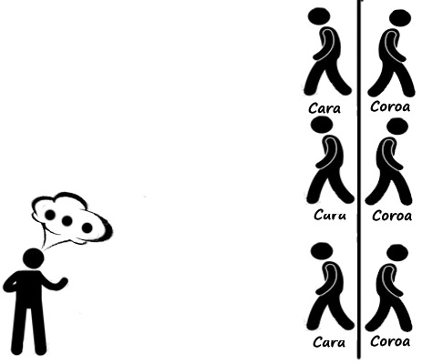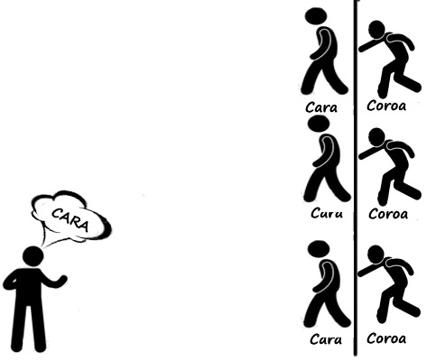

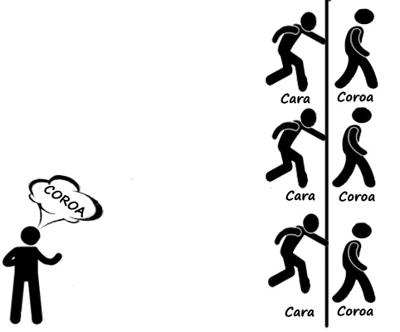

Aquecimento 3

Morto Vivo - A sala é espalhada na quadra de forma que o professor possa ver todos alunos,ao sinal de um apito todos alunos deverão se agachar no sinal de 2 apitos todos ficaram de pé.
______________________________________________________________________

Atividade 1

Atividade 1 - A sala é dividida em dois grupos , grupo A e grupo B, sendo que um grupo se posiciona de um lado da quadra em cima da linha de fundo e o outro grupo do outro lado da quadra, ao sinal de um apito todos correm em direção da linha central, ao sinal de dois apitos todos deveram ficar parados ,quem se movimentar errado volta para o começo. O objetivo e chegar na linha central primeiro.

O intuito dessa atividade e melhorar a capacidade do aluno de reagir a um estimulo sonoro assim como ocorre com o sinal de largada de uma competição de atletismo.

Pula carniça – A sala é dividida em grupos posicionados em fila indiana, com um espaço de aproximadamente 1 metro, de um aluno ao outro, todos da fila exceto o ultimo aluno deveram ficar posicionados de quatro apoios no chão( formando assim uma pequena barreira ) o ultimo aluno tem que ir saltando sobre eles ate se tornar o primeiro, logo após deve tomar a posição de quatro apoios como os demais , esta seqüência deve continuar ate que a fila volte para sua posição inicial, ou ate o sinal de termino estabelecido pelo professor.

O intuito dessa atividade é dar iniciação a corrida com barreiras.

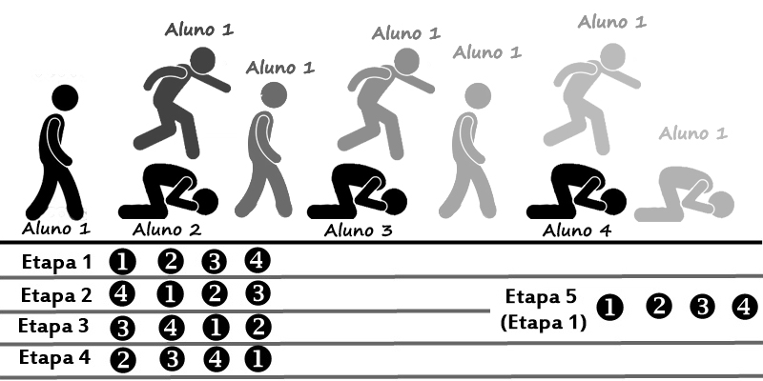

Passa bastão - A sala é separada em grupos , e posicionados em filas indianas, com espaço de um braço de aluno para aluno , o ultimo aluno de cada fila recebe um bastão, ao sinal do apito do professor o ultimo aluno passara o bastão para os alunos na sua frente ,sendo que estes não podem virar o tronco para traz para facilitar o recebimento do bastão ,assim dando seqüência ate o bastão estar no inicio da fila, quando o aluno chegar no primeiro aluno da fila ,este deve percorrer uma distancia delimitada pelo professor, dando a volta no cone e voltar para o final da fila passando o bastão para o aluno a sua frente dando seqüência a atividade até o mesmo se tornar o primeiro novamente.

Esta atividade tem o intuito dar iniciação ao revezamento.

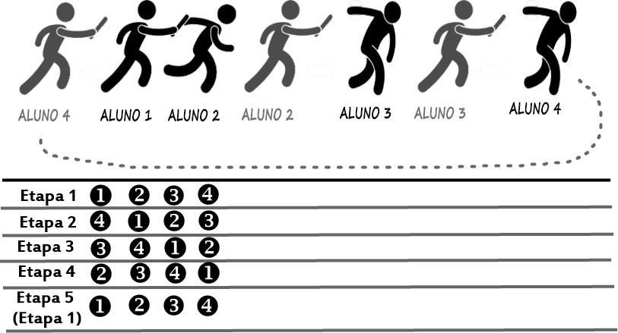

Suicídio – De três a três posicionamos os mesmo na linha de fundo da quadra, ao sinal de um apito devem tocar a primeira linha da quadra de vôlei e voltando para a linha inicial (tocando na linha inicial), em sequencia o aluno tem que percorrer a distancia maior ate segunda linha da quadra de vôlei ( tocando nela) e voltando novamente ate a linha inicial, ate o aluno conseguir percorrer a distancia de todas as linhas de vôlei.
Esta atividade trabalha resistência , agilidade,largada e mudança de direção .

______________________________________________________________________

Volta a calma

Policia e ladrão - A sala é dividida em grupos , com todos sentados em círculos de forma que todos possam ver uns ao outros , todos recebem uma carta de baralho ,os que receberem a carta com a imagem de um rei (carta k...king), são policiais os que receberem a carta com a imagem de um valete ( carta j...jack) é o ladrão, as outras cartas são vitimas.
A função da carta J é de piscar discretamente para uma possível vitima( com a chance se ser pego ao piscar para o policial carta K.
A função da carta K é de ficar atento , e identificar o ladrão , que estar piscando para as possíveis vitimas, o policia prendendo o ladrão ele vence , prendendo por engano uma vitima ele perde.
Função da vitima é de que se perceber a piscada do ladrão, mostrar a carta de vitima e sair da brincadeira.

Volta a calma 2 - Os alunos são divididos em pares, cada aluno fica frente a frente ao outro, com os cotovelos flexionados, um com a palma da mão para cima, e o outro com o dorso da mão para cima ( com a palma da mão se encostando ) . o aluno com a palma da mão virada para cima tem o objetivo de acertar a mão de seu oponente ,e o outro aluno a de retirar a mão, Caso o aluno que esteja com a mão em baixo acertar a maop de seu colega ele pontua e repete o processo até o momento em que ele erra, com o erro os papeis são invertidos

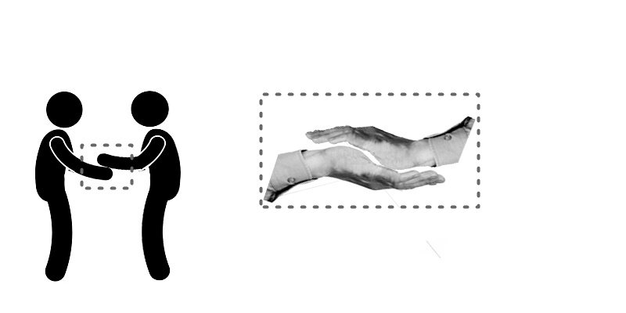

Bibliografia:

MEDEIROS, Ethel.Jogos para recreação.Rio de Janeiro: Fundo de cultura,1967

COICEIRO, Geovana.1000 exércicios e jogos para o atletismo.3ed.Rio de Janeiro: Sprint,2005

